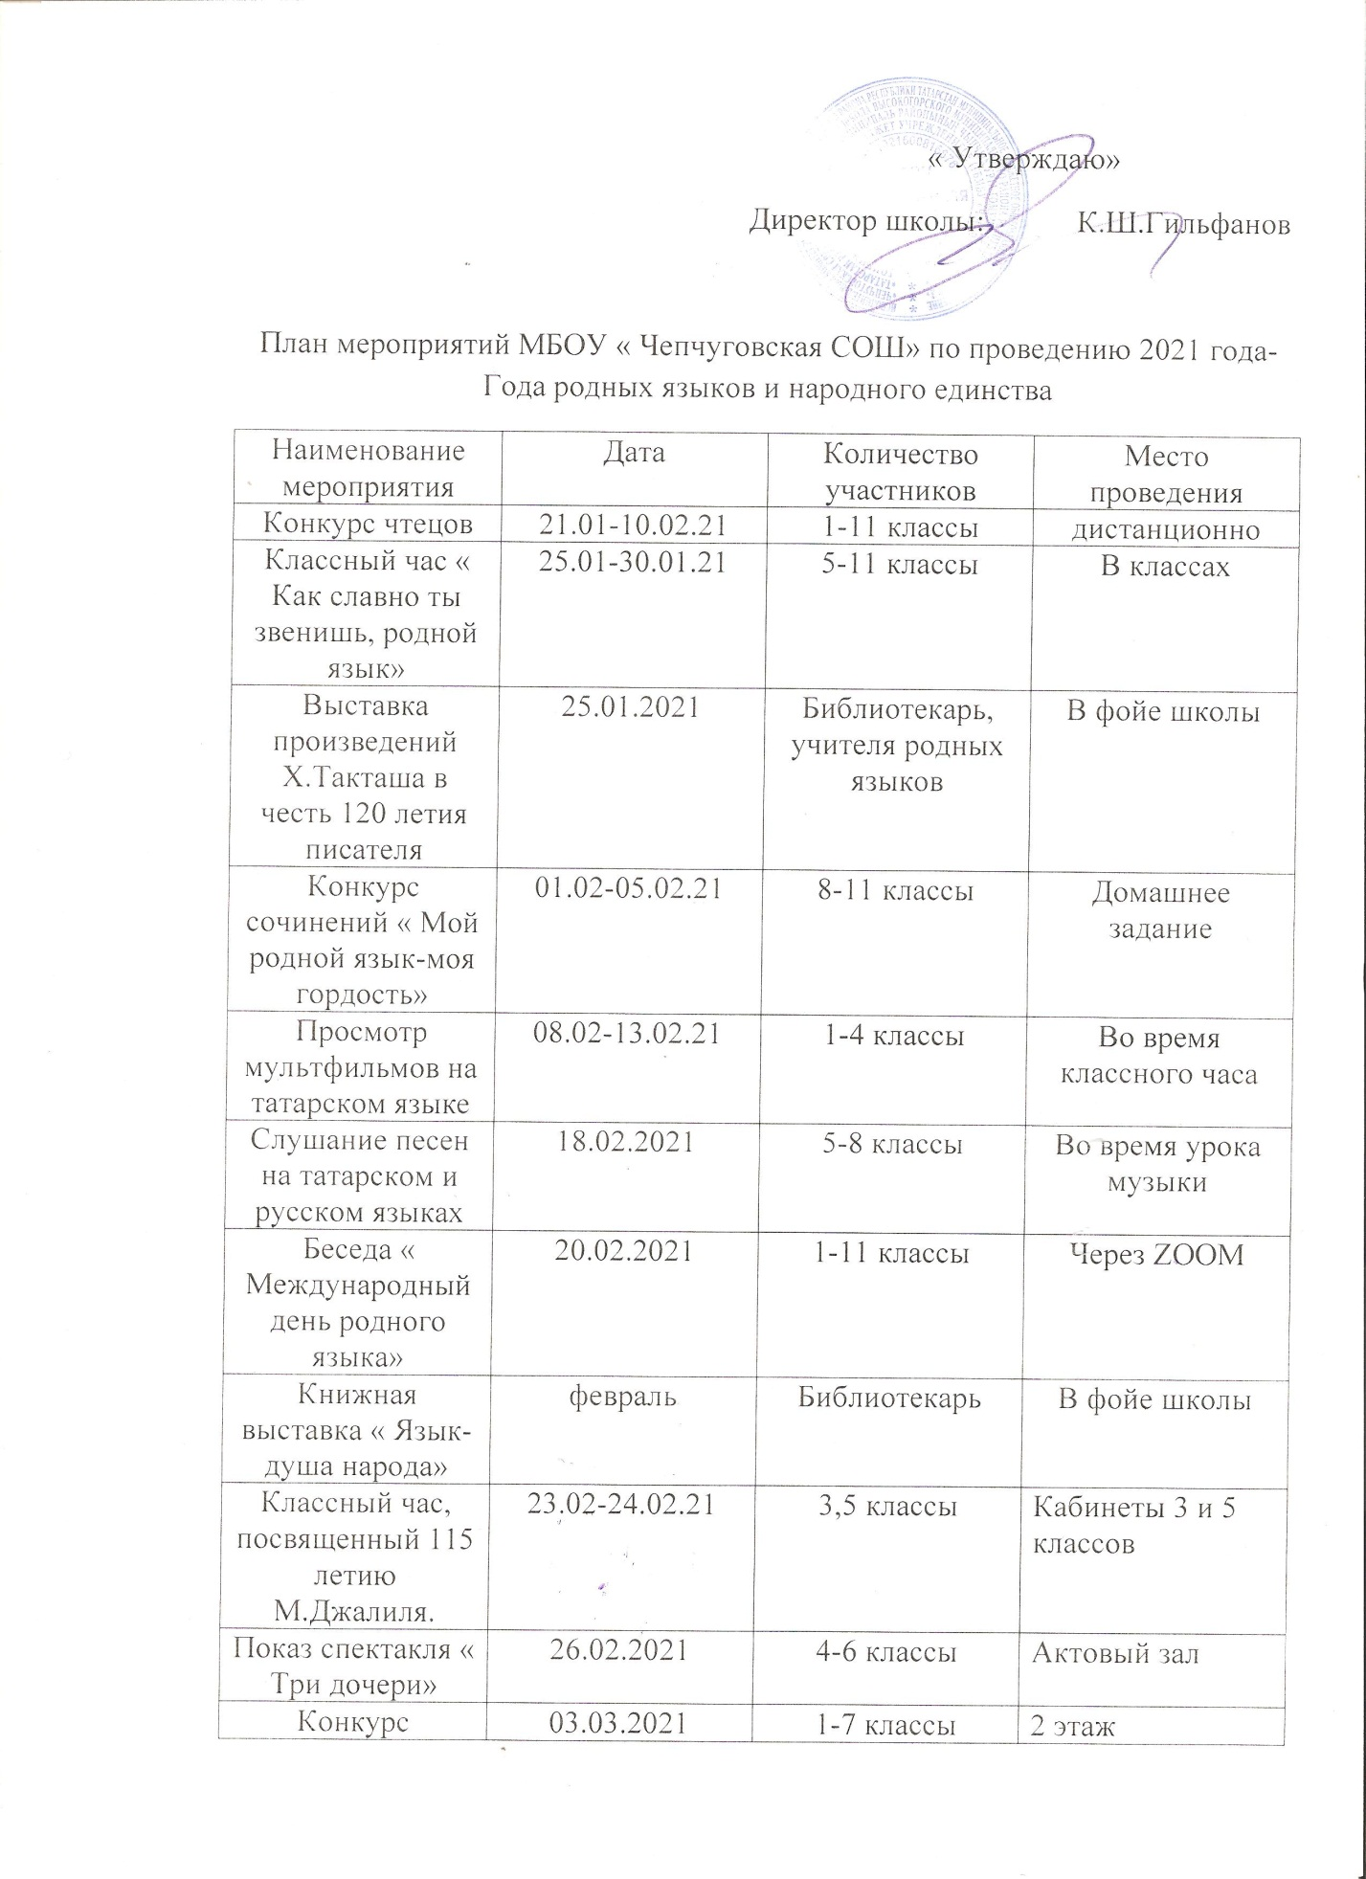

рисунков « По следам истории»
Оформление альбомов с пословицами и поговорками татарского и русского народов | март | 5-8 классы | 2 этаж
Совещание при директоре на тему Роль родного языка в формировании личности ребенка» | 15.03.2021 | учителя | 10 кабинет
Просмотр мультфильмов на татарском языке по произведениям Г.Тукая | 05.04-09.04.21 | 1-4 классы | Во время классного часа
Конкурс рисунков по произведениям Г.Тукая | 12.04.2021 | 1-7 классы | 2 этаж
Мероприятие, посвященное Дню родного языка и 135- летию со дня рождения Г.Тукая | 20.04.2021 | 1-11 классы | Через ZOOM
Выставка произведений Г.Тукая | апрель | Библиотекарь | В фойе школы
Разгадывание кроссворда на татарском и русском языках | 05.05.2021 | 5-7 классы | Кабинет 8
Фотоконкурс « Родной край - Татарстан» | 11.05.-14.01.2021 | 4,9 классы | Кабинет 3
Общешкольное родительское собрание « Туган тел иң матур тел” | 21.05.2021 | Родители и учителя | Актовый зал
Конкурс рисунков о родном крае | 07.06.21-11.06.2021 | Учащиеся пришкольного лагеря | Кабинет 1
Флешмоб « Читаем Пушкина.» | 10.06.2021 | Учащиеся пришкольного лагеря | Футбольное поле
Педсовет « Мой родной верный друг- родной язык» | 16.08.2021 | педколлектив | Кабинет 10
Книжная выставка « Мой родной язык- народной мудрости родник» | сентябрь | Библиотекарь | В фойе школы
Классный час « Творчество И.Туктарова» | 16.09.2021 | 5 класс | Кабинет 11
Проект « Татарские национальные блюда» | 20.09-28.09.21 | 5-8 классы | Кабинет домоводства
Музыкальная гостиная « Җырлыйк әле” | 04.10-09.10.21 | 1-10 классы | дистанционно
Классный час « Язык матери и отца» | 11.10-16.102021 | 1-10 классы | В классных комнатах
Анкетирование « Народные традиции в вашей семье» | 15.11-19.11.2021 | 5-10 классы | Во время классного часа
Классный час « Красив и могуч русский язык» | 23.11.2021 | 4 класс | Кабинет 3
Информационный стенд , посвященный С.Хакиму | декабрь | Библиотекарь | В фойе школы
Вечер песен по произведениям С.Хакима | 16.12.2021 | 5-8 классы | Во время урока музыки

